V
РУКОВОДСТВО ПО ЭКСПЛУАТАЦИИ
МОЙКИ ВЫСОКОГО ДАВЛЕНИЯ
М1400
М 1400 РК
М1600РК
М1800РК
М1900РКБ

РУКОВОДСТВО ПО ЭКСПЛУАТАЦИИ МОЕК ВЫСОКОГО ДАВЛЕНИЯ«ЕЫТЕСН»
Модели: М 1400; М 1400 РК; М 1600 РК; М 1800 РК; М 1900 РКБ
Благодарим Вас за выбор электрической мойки высокого давления «ELITECH». Мы рекомендуем Вам внимательно ознакомиться с данным руководством и тщательно соблюдать предписания по мерам безопасности, эксплуатации и техническому обслуживанию.
Содержащаяся в руководстве информация основана на технических характеристиках, имеющихся на момент выпуска руководства. Технические характеристики могут быть изменены без предварительного уведомления, так как мы постоянно стремимся повышать качество нашей продукции.
Содержание
- Основные правила техники безопасности 3
- Указания по применению 4
- Указания по безопасной работе 4
- Сборка 5
- Сведения по эксплуатации 5
- Технические характеристики 10
- Комплектация 10
- Возможные неисправности и способы их удаления 11
- Гарантия 12
ПОЛЬЗОВАНИЕ РУКОВОДСТВОМ
Руководство по ЭКСПЛУАТАЦИИ И ОБСЛУЖИВАНИЮ - это составная часть моечной машины, сохраните его для пользования в будущем.
- Перед установкой или использованием машины внимательно прочитайте его.
- В случае перехода собственности на машину, старый владелец обязан передать
руководство новому владельцу.
- Используйте мойку по назначению.
- Мойка применяется: в соответствии со спецификациями и учетом требований техники безопасности, приведенных в инструкции по эксплуатации;
- Эксплуатируйте мойку только при соблюдении всех установленных производителем технических условий. Производитель не несет ответственности при возникновении повреждений, вызванных самостоятельным внесением каких-либо изменений в конструкцию мойки.
2
РУКОВОДСТВО ПО ЭКСПЛУАТАЦИИ
1. ОСНОВНЫЕ ПРАВИЛА ТЕХНИКИ БЕЗОПАСНОСТИ
- Пользователь несет ответственность по отношению к третьим лицам, находящимся в зоне работы устройства.
- Посторонние лица могут работать с мойкой только после ознакомления с правилами работы и техники безопасности.
- Подросткам младше 16 лет, а также лицам, находящимся под воздействием
медикаментов, алкоголя или наркотиков, работать с мойкой строго запрещено.
- Мойку можно передавать (сдавать в аренду) только лицам, которые ознакомлены с управлением и техникой безопасности. Вместе с мойкой необходимо передавать руководство по эксплуатации!
- Мойку используйте только по назначению.

- Соблюдайте требования, указанные в данном руководстве и непосредственно на устройстве.
- Разрешается использовать только те комплектующие, которые были поставлены изготовителем или были разрешены для использования сэтим устройством.
- Запрещено производить изменения устройства, так как они могут привести к несчастному случаю.

- Работайте только при хорошем освещении
- При работе всегда сохраняйте устойчивое положение.
- Выключайте двигатель мойки при переходе с одного участка на другой, а также при перерывах в работе.
- Проводя любые регулировочные или ремонтные работы, отключайте мойку от сети питания.
- Выключайте двигатель и отсоединяйте вилку удлинителя от сети питания перед проверкой, распутыванием кабеля питания или удлинителя.
- Запрещается подключать мойку к сети питания, используя неисправный кабель или удлинитель. Периодически проверяйте состояние кабеля питания и удлинителя с целью выявления повреждений или обрывов.
- Все неисправные детали должны быть заменены на новые. Для замены используйте только оригинальные запасные части. Использование неоригинальных запасных частей может привести к серьезным травмам пользователя и повреждениям мойки.
- Проверьте состояние удлинителя. Сечение проводов удлинителя должно быть
рассчитано на соответствующий ток, потребляемый двигателем пылесоса.
Использование удлинителя с меньшим сечением проводов может привести к короткому замыканию.
1.1 Использование удлинителя
- В таблице (см. ниже) приведены параметры удлинителя в зависимости от его длины. В
случае если сечение проводов удлинителя неизвестно, необходимо выбирать
удлинитель с заведомо большим сечением проводов.

Ilfl- | V^volt | ^J О 1 - 25 m | ^J cj 25 - 50 m
Ilfl- | л'-jj | 2 х 1 .5 mm² | 2 x 2,5 mm^{z}
3
РУКОВОДСТВО ПО ЭКСПЛУАТАЦИИ
1.2 Предупреждающие символы
В данном руководстве расположены различные символы (пиктограммы), имеющие следующие значения:

А
Будьте внимательны!


/
Соблюдайте меры предосторожности.

Ш
Прочитайте инструкцию по эксплуатации.

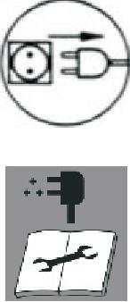
При повреждении кабеля питания, отсоединить вилку от источника тока.
Проводя любые регулировочные работы, отсоединяйте вилку от источника тока.

2. УКАЗАНИЯ ПО ПРИМЕНЕНИЮ
- Перед началом работы проверяйте мойку на функционирование и технически безопасное состояние, соответствующее предписанию.
- Защитные приспособления не должны подвергаться изменениям.
- При необходимости подтяните винты.
- При проведении ремонтных или сервисных работ, сначала отключите устройство, затем выньте вилку сетевого шнура из розетки.
- Штекерный разъем соединительного кабеля устройства должен иметь водо- и пылезащитное исполнение и только трехжильный кабель который подключен к защитному проводу.
- Кабели должны иметь исполнение мин. H07RN-F согласно DIN VDE 282 часть 1 или находиться в резиновой трубке, а также иметь поперечное сечение минимум 1,5 мм².
- Штепсельная вилка и соединительная гильза должны быть разрешены для эксплуатации на открытом воздухе.
3. УКАЗАНИЯ ПО БЕЗОПАСНОЙ РАБОТЕ
- Если мойка издает необычные шумы или сильно вибрирует, необходимо немедленно провести диагностику рабочего состояния.
- В случае неисправности, мойку следует отправить в сервисный центр.
- Не нарушайте и не изменяйте настройку предохранительного клапана.
- Предохранительный клапан является также ограничителем давления.
- Когда закрывается пистолет, клапан открывается, и вода циркулирует через заборное отверстие насоса.
4

РУКОВОДСТВО ПО ЭКСПЛУАТАЦИИ
- Все операции по установке и монтажу должны выполняться при отключенной от электрической сети моечной машине.
- Используйте только фильтрованную или чистую воду. Кран для подключения воды должен обеспечивать производительность, равную производительности насоса.
4. СБОРКА
- Моечная машина поставляется в картонной коробке, в частично разобранном состоянии.
- В упаковке содержится также руководство по эксплуатации (поз. h) и приспособление для чистки регулируемой головки (поз. i).
- Разместите моечную машину как можно ближе к водопроводной сети.
- Моечная машина должна работать, находясь на прочной и устойчивой поверхности, размещенной, как показано на (рис. 4).
- Последовательность монтажа приводится на (рис. 2).
- Подключите принадлежности, как показано на (рис. 2), нажимая и поворачивая до
надежной блокировки обе части.
- Установка бачка моющего средства (рис. 5)
- Установка вращающейся форсунки (рис. 2)
- Комплект вращающейся форсунки обеспечивает более высокую мощность мойки.
- Электрическое подключение. Убедитесь, что электрическая сеть соответствует
напряжению и частоте (В. - Гц.), указанным на идентификационной табличке (рис. 3).
- Подключите моечную машину к электрической сети с исправной системой заземления и дифференциальным выключателем (30 мА), который будет отключать электрическое питание в случае коротких замыканий.
- Соединительные патрубки (рис. 6)
- Выход воды (OUT)
- Вход воды с фильтром (IN)
- Моечная машина может быть подключена непосредственно к городской водопроводной сети питьевой воды только в том случае, если на питающей трубе установлен прямой клапан с опорожнением, соответствующий действующим нормам. Убедитесь, что труба имеет диаметр не менее 13 мм, и что она усилена.
4.1 Утилизация упаковки
Материалы, из которых состоит упаковка, не являются загрязняющими для окружающей среды. Тем не менее, они должны перерабатываться или утилизироваться согласно нормам, действующим в стране, в которой эксплуатируется машина.
4.2 Регулировка головки
Для регулировки струи воды вращайте головку (рис. 7).
5. СВЕДЕНИЯ ПО ЭКСПЛУАТАЦИИ 5.1 Органы управления
Моечная машина может быть оборудована двумя типами выключателя:
5
РУКОВОДСТВО ПО ЭКСПЛУАТАЦИИ
5.2 Выключатель (рис. 9)
Переведите выключатель в положение (1 ON) для, подготовки двигателя к работе. Переведите выключатель в положение (О OFF) для остановки работы моечной машины.
- Рычаг управления струей воды ("А" рис. 8) и предохранитель ("В" рис. 8) предотвращает
случайное включение струи воды.
- Регулировка моющего средства ("М" рис. 5) Регулирует количество растворяемого моющего средства.
- Включение
Перед включением моечной машины убедитесь, что она правильно подключена к питанию водой. Работа "всухую" может повредить машину. Во время работы не закрывайте вентиляционные решетки.
- Полностью откройте кран водопроводной сети;
- Снимите пистолет с предохранителя (поз. Арис. 8);
- Удерживайте пистолет открытым несколько секунд, после чего включите моечную машину с помощью выключателя (1 ON) (рис. 9).
В моделях с автоматическим отключением напора:
- Закрывая пистолет, динамическое давление автоматически выключает электрический двигатель.
- Открывая пистолет, падение давления автоматически запускает двигатель, и давление образуется с небольшой задержкой.
- Для исправной работы TSS закрытие и открытие пистолета не должно выполняться с интервалом менее 4-5 секунд.
- Для предотвращения повреждений моечной машины во время ее работы не
выключайте струю воды на время более 10 минут.
5.5 Остановка
- Переведите выключатель в положение (О OFF) (рис. 9)
- Откройте пистолет и сбросьте давление внутри шлангов
- Поставьте пистолет на предохранитель.
5.6 Повторное включение
- Снимите пистолет с предохранителя
- Откройте пистолет и сбросьте давление внутри шлангов
- Переведите выключатель в положение (1 ON) (рис. 9).
5.7 Отключение
- Выключите машину (О OFF) (рис. 9)
- Выньте вилку из розетки
- Закройте водопроводный кран
- Сбросьте остаточное давление из пистолета, вплоть до полного вытекания воды из головки.
- Поставьте пистолет на предохранитель.
6
РУКОВОДСТВО ПО ЭКСПЛУАТАЦИИ
5.8 Заправка и пользование моющим средством
- Заправьте емкость моющим средством (рис. 5).
- Рекомендуем использовать моющее средство HOBBY-FOAM (#3206).
- Разбрызгайте смесь воды и моющего средства на очищаемую поверхность.
5.9 Рекомендации по правильной мойке
Растворите грязь нанесением моющего средства на еще сухую поверхность. На вертикальных поверхностях выполняйте движения сверху вниз. Выдержите 1-2 минуты, не смывая моющее средство. Затем очистите поверхность струей под высоким давлением с расстояния более 30 см, начиная снизу.
Перед выполнением любых сервисных и ремонтных работ на моечной машине, выньте вилку из сетевой розетки.
5.10 Чистка головки (рис. 11)
- Снимите удлинитель с пистолета;
- Очистите отверстие головки.
5.11 Чистка фильтра
Очищайте заборный фильтр и фильтр моющего средства через каждые 50 часов работы (рис. 12).
5.12 Хранение
7
Перед тем, как поместить машину на зимнее хранение, включите ее с использованием неедкого и нетоксичного антифриза.
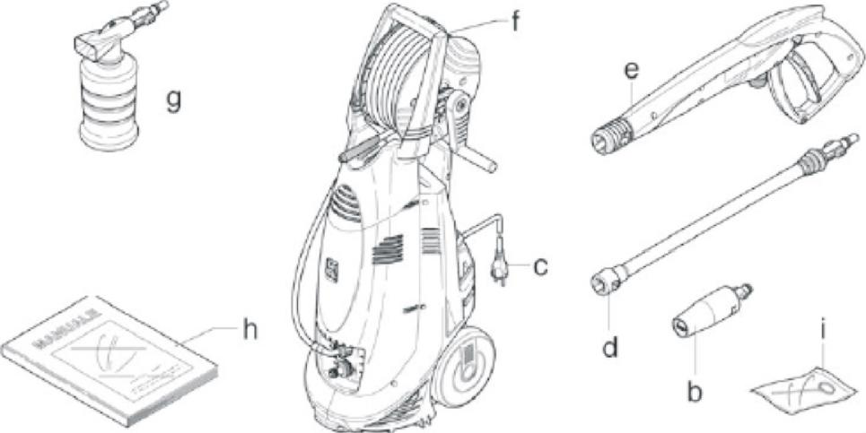

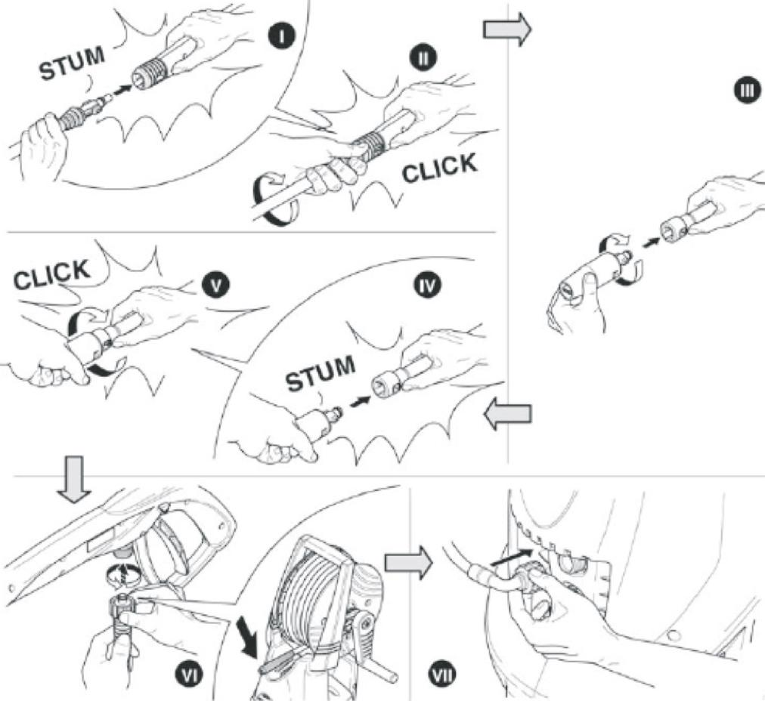
РУКОВОДСТВО ПО ЭКСПЛУАТАЦИИ
8

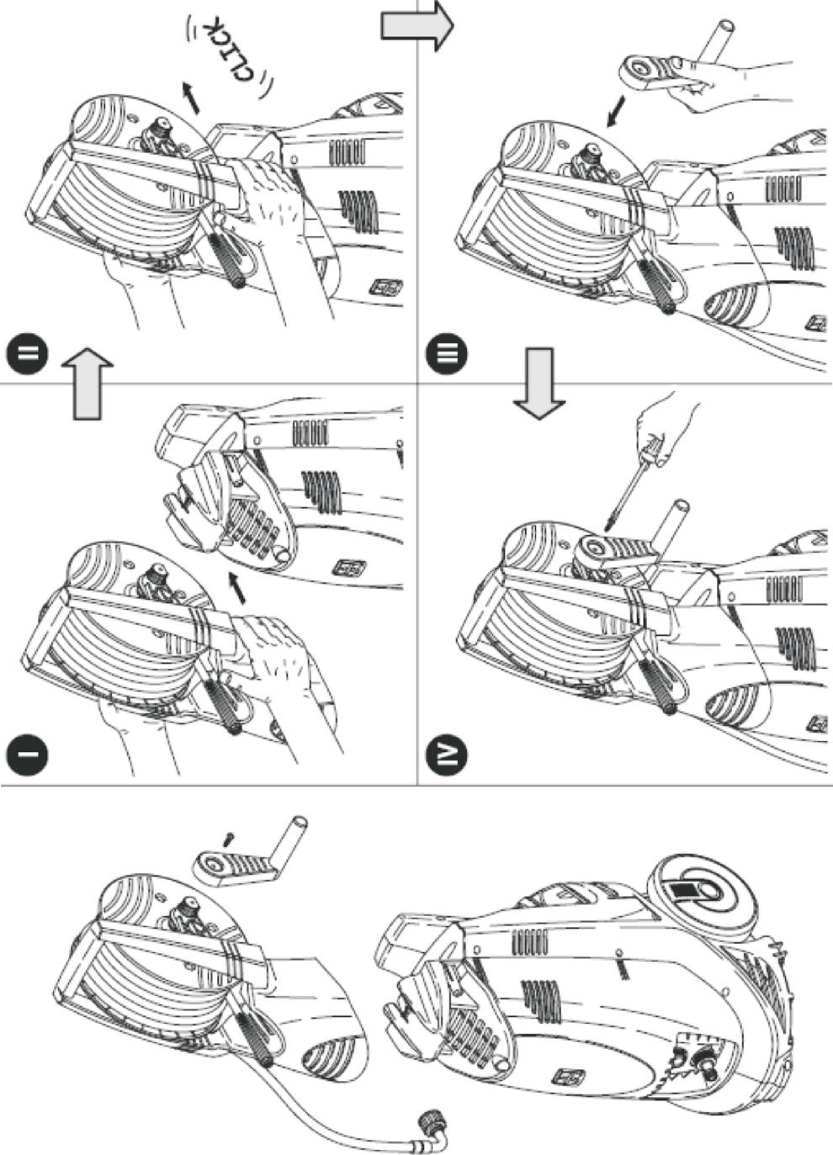
ВОДСТВО ПО ЭКСПЛУАТАЦИИ
9

РУКОВОДСТВО ПО ЭКСПЛУАТАЦИИ
6. ТЕХНИЧЕСКИЕ ХАРАКТЕРИСТИКИ

Модель | М1400 | М1400РК | М 1600 РК | М 1800 РК | М1900РКБ
Напряжение, В./Гц. | 220/50 | 220/50 | 220/50 | 220/50 | 220/50
Мощнось, Вт. | 1400 | 1400 | 1600 | 1800 | 1800
Класс защиты | 2 | 2 | 2 | 2 | 2
Степень защиты | IP25 | IP25 | IPX5 | IPX5 | IPX5
Давление, мПа | 7 | 7 | 9 | 10 | 10
Максимальное давление, мПа | 10,5 | 10,5 | 13 | 14 | 14
Расход жидкости, л/мин. | 6 | 6 | 6 | 6,7 | 6,7
Рабочая температура, С | 0-60 | 0-60 | 0-40 | 0-40 | 0-40
Уровень шума, Дб | 91 | 91 | 92 | 92 | 92
Замену или ремонт неисправных узлов и деталей необходимо осуществлять в авторизованных сервисных центрах. Не рекомендуется производить ремонт самостоятельно. В случае повреждения сетевого кабеля, его должен заменить специалист авторизованного сервисного центра или другой специалист имеющий необходимую квалификацию.
ВНИМАНИЕ! Перед выполнением сервисных операций, отсоедините инструмент от питающей сети.
9. КОМПЛЕКТАЦИЯ

Наименование | Кол-во (шт.)
Шланг высокого давления
Пистолет
Рассекательводяного потока
Руководство по эксплуатации
Гарантийный талон
10
РУКОВОДСТВО ПО ЭКСПЛУАТАЦИИ
8. ВОЗМОЖНЫЕ НЕИСПРАВНОСТИ И СПОСОБЫ ИХ УСТРАНЕНИЯ

Неисправность | Возможная причина | Способ устранения
Насос не достигает /ста нсвленного давления | И зное форсун ни | Заменить форсунку
Насос не достигает /ста нсвленного давления | Загрязнение фильтра воды | Очистить фильтр (рис. 12)
Насос не достигает /ста нсвленного давления | Недостаточнее питание водой | Полностью открыть кран
Насос не достигает /ста нсвленного давления | Всасывание воздуха | Проверить соединения
Насос не достигает /ста нсвленного давления | Воздух в насосе | Выключить машину и включить пистолет до получения непрерывней струи. Вновь включить
Насос не достигает /ста нсвленного давления | Неправильная регулировка головки | Повернуть головку (+) (рис. 7)
Насос обнаруживает скачки давления | Забор воды из, внешнего резервуара | Подключить моем ну» машину к водопроводной сети
Насос обнаруживает скачки давления | Слишком высокая температура воды на входе | Понизить температуру
Насос обнаруживает скачки давления | Засорение форсунки | Очистить форсунку (рис. 11)
Двигатель гудит ноне запускается | Недостаточнее' напряжение в сети | Убедитесь что напряжение сети соответствует указанному на паспортной  табличке!рис. 3i
Двигатель гудит ноне запускается | Понижение напря жения вызванное | Проверьте характеристики удлинителя
Двигатель гудит ноне запускается | Длительный простой мсечной машины | Обратитесь в официальный сервисный центр техобслуживания
Двигатель гудит ноне запускается | Проблемы с устройством T5S | Обратитесь в официальный сервисный центр, техобслуживания
Электродвигатель не запускается | Отсутствие напряжения | Проверьте наличие напряжения в сети и убедитесь что вил я п ровил ьно подключена
Электродвигатель не запускается | Проб/МИН с устройством TSS | Обратитесь в официальный сервисный центр техобслуж ивания
Электродвигатель не запускается | Длительный прэстой моечной машины | При помощи отвертки разблокируйте двигатель через отверстие в задней части (для моделей, в которых оно п р еду сматривается) (рис 13)
Утечка воды | И зное уплотнител ьных прокладок | Замените уплотни тельные прокладки в официальном, сервисном центре техоб служи вания
Повышенный шум | Слишком высокая температура воды | Пс'низьте температуру км. технические данные)
Утечка масла | Износ уплотнител ьны* прокладок | Обратитесь в официальный сервисный центр, техобслуживания
Го.ссло для TSS: машина BHIГПИПГЦ несмотря на закрытый пистолет | Засорение форсунки | Очистить форсунку (рис, 11]
 | Дефекты герметичности системы при наличии давления или же в контуре насоса | Обратитесь в официальный сервисный центр, течебслуж ивания
То-с-косгя TSS: на* НММ на рычаг пистолета вода не вытекает (при подкп юченном к водопроводу шланге. | Засорение форсунки | Очистить форсунку (рмс, 11)
11
РУКОВОДСТВО ПО ЭКСПЛУАТАЦИИ
9. ГАРАНТИЯ
Гарантийный срок эксплуатации мойки высокого давления со дня продажи через торговую сеть - 12 (двенадцать) месяцев, при соблюдении потребителем правил эксплуатации и условий по техническому обслуживанию, указанных в настоящей инструкции.
Если в течение гарантийного периода в изделии появился дефект по причине некачественного изготовления или применения некачественных конструкционных
материалов, гарантируется выполнение бесплатного гарантийного ремонта дефектного изделия.
Обмен неисправных агрегатов, вышедших из строя в период гарантийного срока, осуществляется в соответствии с действующими правилами обмена промышленных товаров, купленных в розничной сети.
В ремонт не принимаются и не обмениваются отдельные детали и сборочные единицы агрегата, а также агрегаты не очищенные от загрязнений. Случаи, при которых изделие не подлежит бесплатному гарантийному ремонту, указаны в гарантийном талоне.
12

